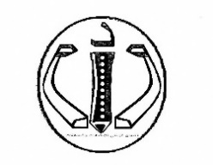
متوسطة الشهيد بوشريط-الشلالة القبلية التاريخ:12-05-2024
امتحان تجريبي شهادة التعليم المتوسط دورة: 2024
اختبار في مادة: العلوم الفيزيائية والتكنولوجيا المدة: ساعة ونصف
الجزء الأول (12 نقطة)
التمرين الأول (06 نقاط)
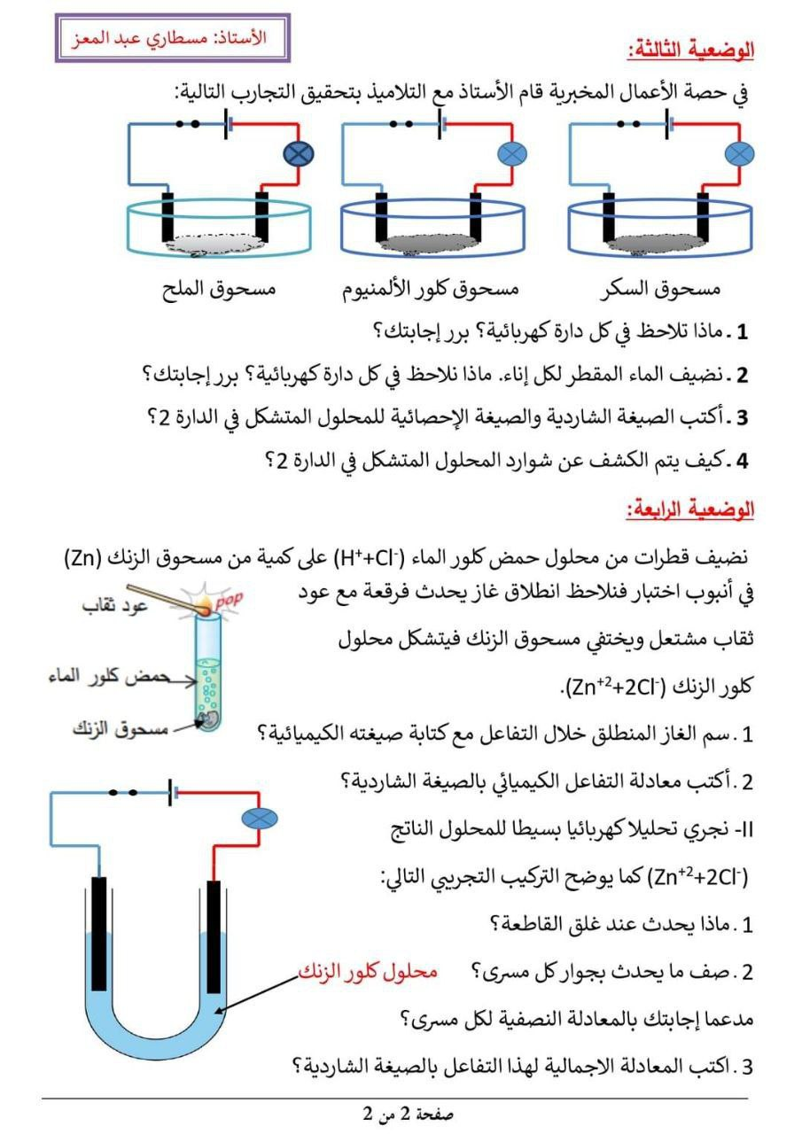
I- نضيف قطرات من محلول حمض كلور الماء على كمية من مسحوق الزنك في أنبوب اختبار فنلاحظ انطلاق غاز يحدث فرقعة مع عود ثقاب مشتعل ويختفي مسحوق الزنك فيتشكل محلول كلور الزنك (الوثيقة 1).
الوثيقة 1
1 - سم الغاز المنطلق خلال هذا التفاعل مع كتابة صيغته الكيميائية؟
2 - أكتب معادلة التفاعل الكيميائي بالصيغة الشاردية؟
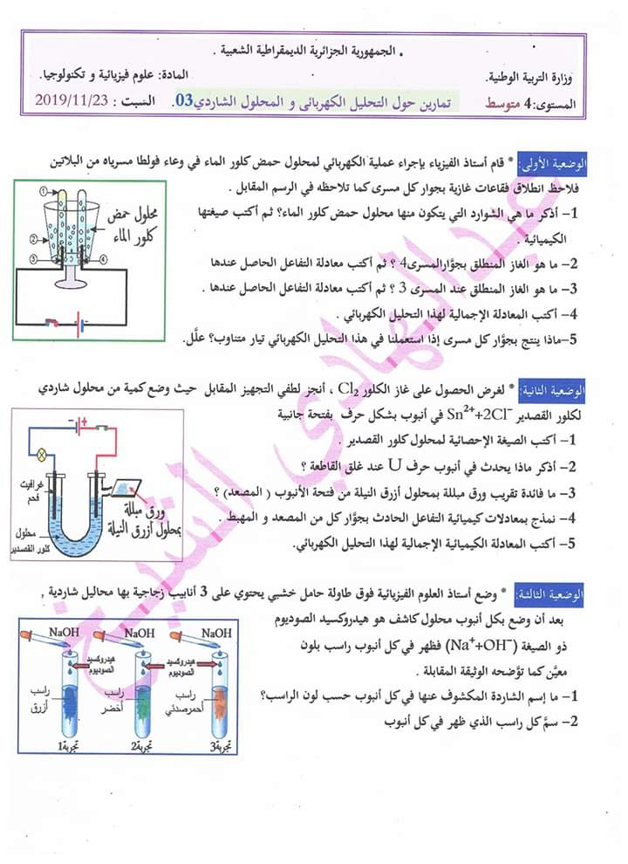
II- نجري تحليلا كهربائيا بسيطا للمحلول الناتج كما يوضح التركيب (الوثيقة 2) :

الوثيقة 2
محلول كلور الزنك
1 - ماذا يحدث عند غلق القاطعة؟ واذكر سب تقريب ورقة مبللة بمحلول ازرق النيلة.
2 - صف ما يحدث بجوار كل مسرى؟ مدعما إجابتك بالمعادلة النصفية ؟
3 - اكتب المعادلة الاجمالية لهذا التفاعل؟
التمرين الثاني(06 نقاط)
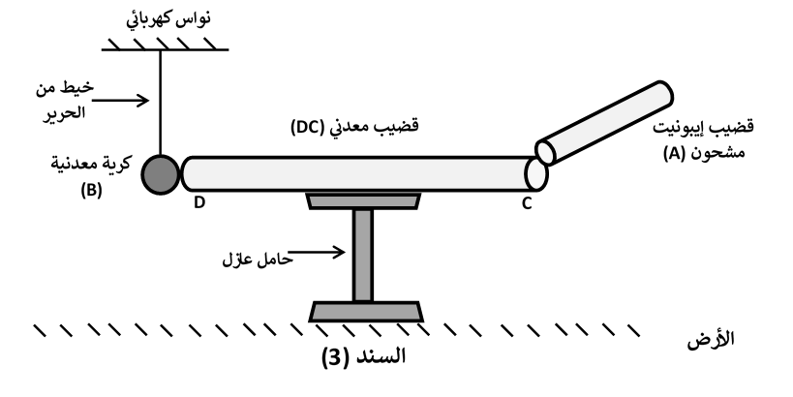
نلمس قضيب ايبونيت (A) مشحون بالطرف (C) لقضيب معدني والذي يلمس كرية (B) عند الطرف (D)(الوثيقة-3-)
1. ما نوع الشحنة التي يحملها قضيب الإيبونيت المكهرب؟
2. فسر ما سيحدث للكرية B) (مع الشرح.
3. نستبدل القضيب المعدني (CD) بآخر بلاستيكي.
- ماذا يحدث للكرية(B) في هذه الحالة؟ علل.
الوثيقة 3

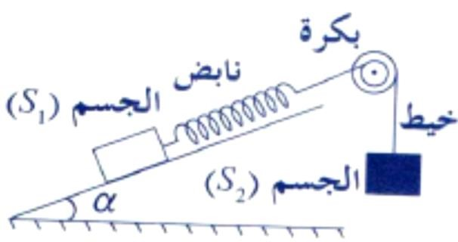
II - تمعن في الوثيقة 4 وباعتبار الجسمان S₁ و S₂ في حالة تواز ن.
أ- حدد القوى المؤثرة على الجسمين S₁ و S₂ مع الترميز و مثلها كيفيا
ب- اكتب شرطي توازن كل من الجسم S₁ ثم S₂.

الوثيقة 4
صفحة 1من 2

تابع اختبار مادة: العلوم الفيزيائية والتكنولوجيا امتحان تجريبي شهادة التعليم المتوسط دورة: 2024
الجزء الثاني: (08 نقاط)
الوضعية الإدماجية: (08 نقاط)
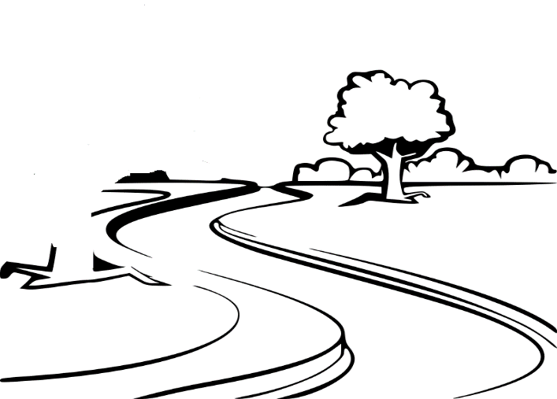
في أحد البيوت الريفية يستعملون خشب الاشجار في بناء منازلهم، ومن أجل حمله يستعملون محركات كهربائية، وبسبب كون المنطقة معزولة يعتمدون على طاقة الرياح في تدوير المنوبات (الدينامو) من أجل توليد الكهرباء وتزويد منازلهم بالكهرباء، حيث اصيبت ربة أحد البيوت بصدمة كهربائية عند ملامستها هيكل الغسالة انظر (الوثيقة 5)

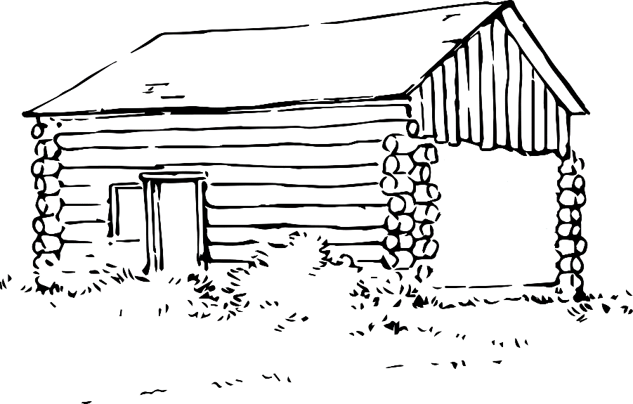
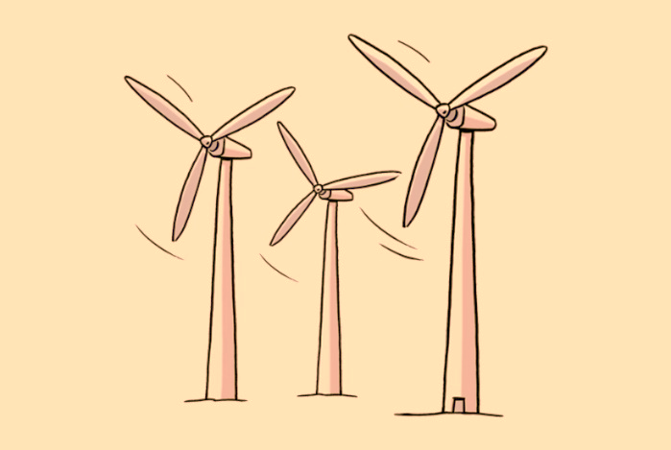

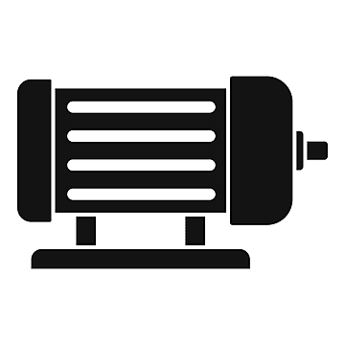
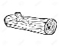
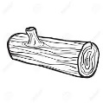
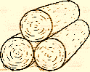

الوثيقة 5
التعليمة:
1-عن طريق مكتسابتك القبلية اجب عن الأسئلة التالية :
- ما نوع التيار الكهربائي الذي تنتجه هذه المنوبات الهوائية؟،
و ما هما العنصرين الأساسيين في انتاجه؟
- ما سبب شعور ربة البيت بالصدمة الكهربائية، اقترح حلا لذلك .
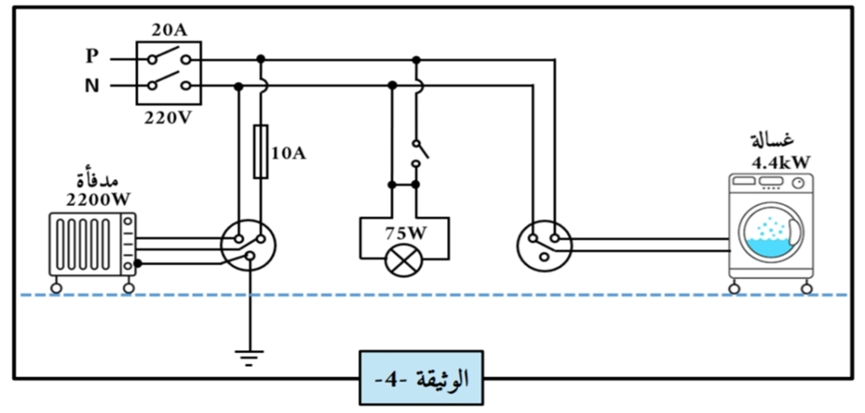
- اعد رسم المخطط الكهربائي الموضح في الوثيقة 6 مع اضافة التعديلات اللازمة لحماية الاشخاص والأجهزة من خطر الكهرباء.
الوثيقة 6

انتهى
صفحة 2من 2

